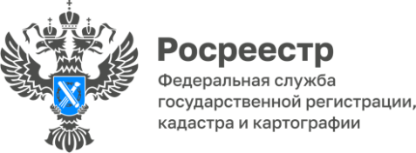

**ПРЕСС-РЕЛИЗ**

19.11.2024

**Итоги** **заседаний оперативных штабов по реализации проектов «Земля для стройки» и «Земля для туризма»**

22 октября 2024 года на заседании оперативного штаба «Земля   
для стройки» рассматривалась территория, имеющая потенциал вовлечения под жилищное строительство, расположенная в городе Заринске Алтайского края.

Под строительство жилья определена одна свободная территория площадью 10,3 га. Всего в Алтайском крае выявлено 1374 земельных участка общей площадью 3177,3 га, возможных для вовлечения под жилищное строительство. Увидеть данные земельные участки можно на публичной кадастровой карте.

На сегодняшний день на публичной кадастровой карте отображена информация о 948 земельных участках и территориях, в ближайшее время   
там появятся новые участки.

23 октября 2024 года на заседании оперативного штаба «Земля для туризма» вблизи объекта туристического интереса – озера Уткуль (Троицкий район) определен земельный участок площадью 5,1 га, имеющий потенциал для вовлечения в туристическую деятельность.

На сегодняшний день оперативным штабом определено 16 объектов туристического интереса: 2 озера Соленых Завьяловского и Баевского районов, озера: Горькое и Мормышанское Романовского района, Большое Яровое города Яровое, Жыланды и Большое Шкло Кулундинского района, Колыванское Змеиногорского района, Песчаное Бурлинского района, Малиновое Михайловского района, Красилово Косихинского района, Уткуль Троицкого района, река Чарыш Краснощековского района, река Обь Каменского района, река Неня Солтонского района, Барнаульский ленточный бор Калманского района, а также 35 земельных участков и территорий общей площадью 283,0297 га.

Список территорий, пригодных для жилищного строительства   
и туристической деятельности, продолжает пополняться благодаря активной работе оперативных штабов.

*Справка: Для поиска земельного участка нужно зайти на сайт ПКК, затем выбрать   
в критериях поиска «Земля для стройки» или «Земля для туризма» и ввести в поисковую строку следующую комбинацию знаков: номер региона, двоеточие и звездочку (XX:*, где XX – код региона), далее начать поиск. Система отобразит имеющиеся в регионе свободные земельные участки, а также общедоступные сведения о них, к примеру, площадь, адрес объекта, категорию земель. После выбора земельного участка появляется возможность направить обращение о своей заинтересованности использовать территорию в уполномоченный орган, нажав на ссылку «Подать обращение» в информационном окне объекта.*

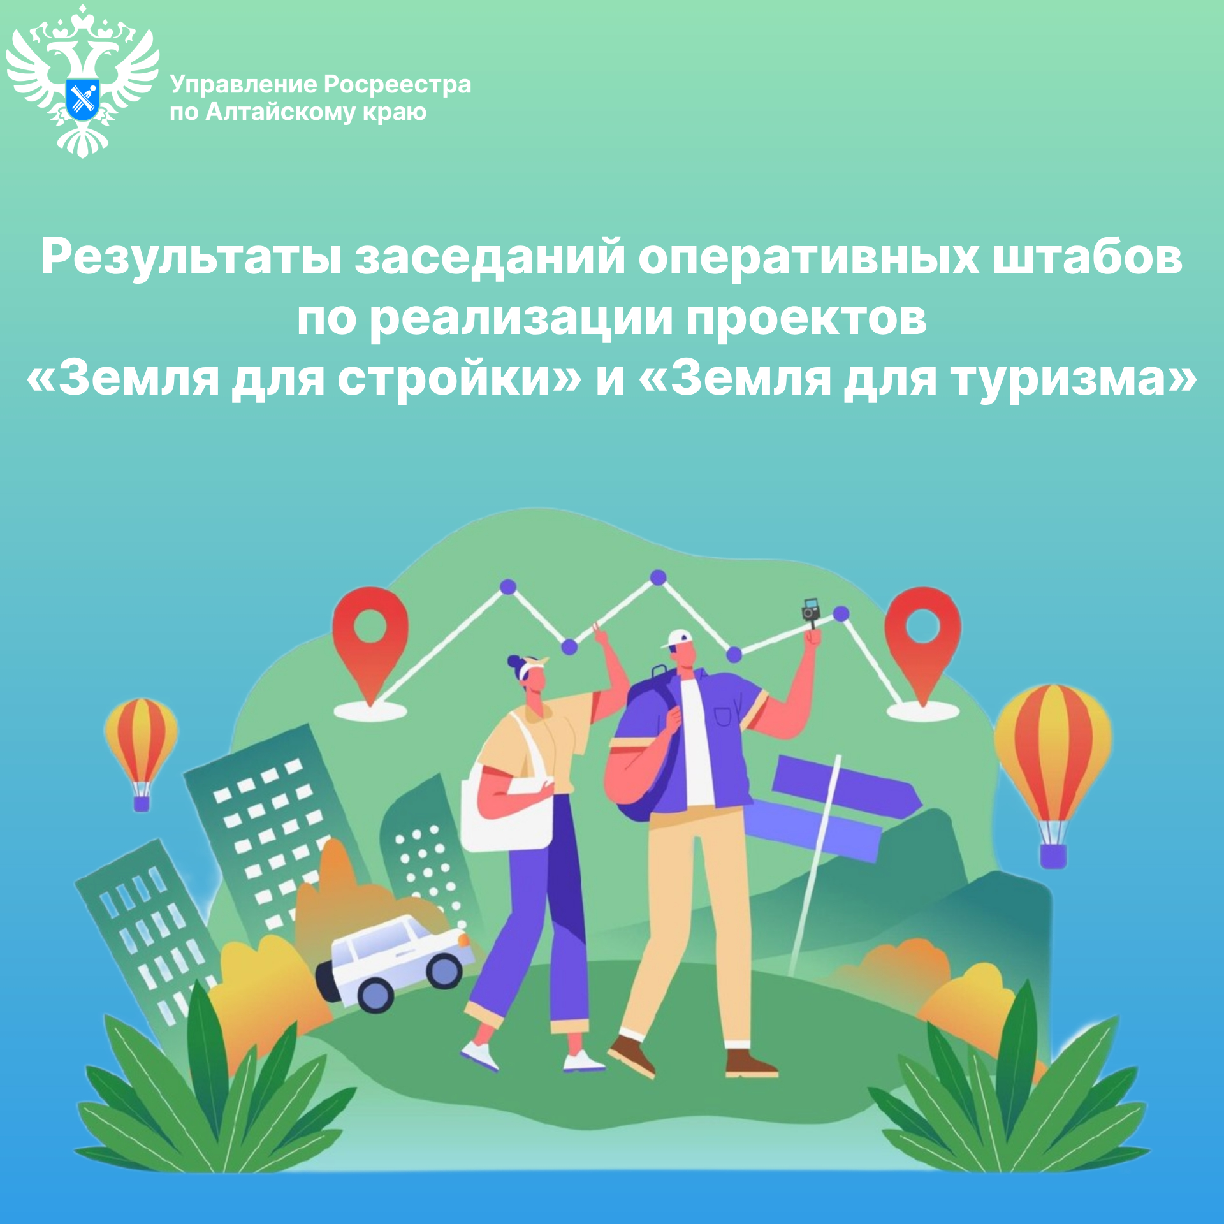

**Управление Росреестра по Алтайскому краю**